Atividade prática 2 – redes de computadores

## ANÁLISE:

* Componentes da rede: Dois lab ( 3 hosts cada); Dois Switch como concentrador de cabos.

Simulação: 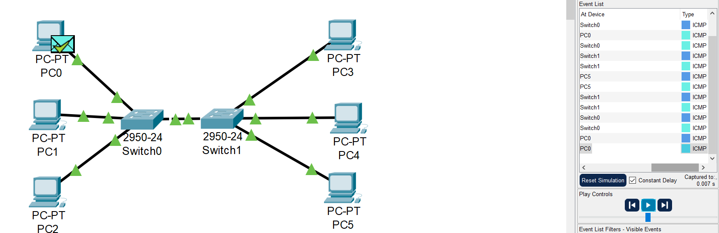

* Utilizando o protocolo ICMP para trocar mensagens trocar entre dispositivos do outro lab, sendo usado para detectar erros na comunicação IP, informar sobre destinos inalcançáveis e realizar o comando "ping" para testar a conectividade básica e medir a latência entre dispositivos.

Passo a passo:

* 1. Envio da mensagem;
  2. Roteamento;
  3. Processamento no destino;
  4. Dispositivo de origem recebe sua resposta.